NGHĨA TÌNH ĐỒNG NGHIỆP
BUỔI CHIA TAY CÔ GIÁO BÙI THỊ VÂN VỀ NGHỈ HƯU

Qúy thầy cô kính mến! Cuộc đời mỗi con người ai cũng phải trải qua thời gian học tập, ra trường, đi làm, thay đổi nơi công tác… lẫn lộn biết bao kỷ niệm vui buồn. Trong cuộc đời làm nghề dạy học, biết bao tiết dạy đã để lại những ấn tượng không thể nào quên.
Thời gian thấm thoát trôi qua, cô giáo Bùi Thị Vân đã được về nghỉ theo chế độ đó là thuận theo lẽ tự nhiên, mặc dù biết vậy nhưng đến lúc phải chia tay, chúng ta ai cũng cảm thấy bùi ngùi, xúc động .
Với chúng ta, cô là lớp người đi trước - là người thầy, người chị, người đồng nghiệp đáng kính. Lật mở từng trang quá khứ ra xem quá trình công tác, chúng ta càng hiểu thêm về cô.
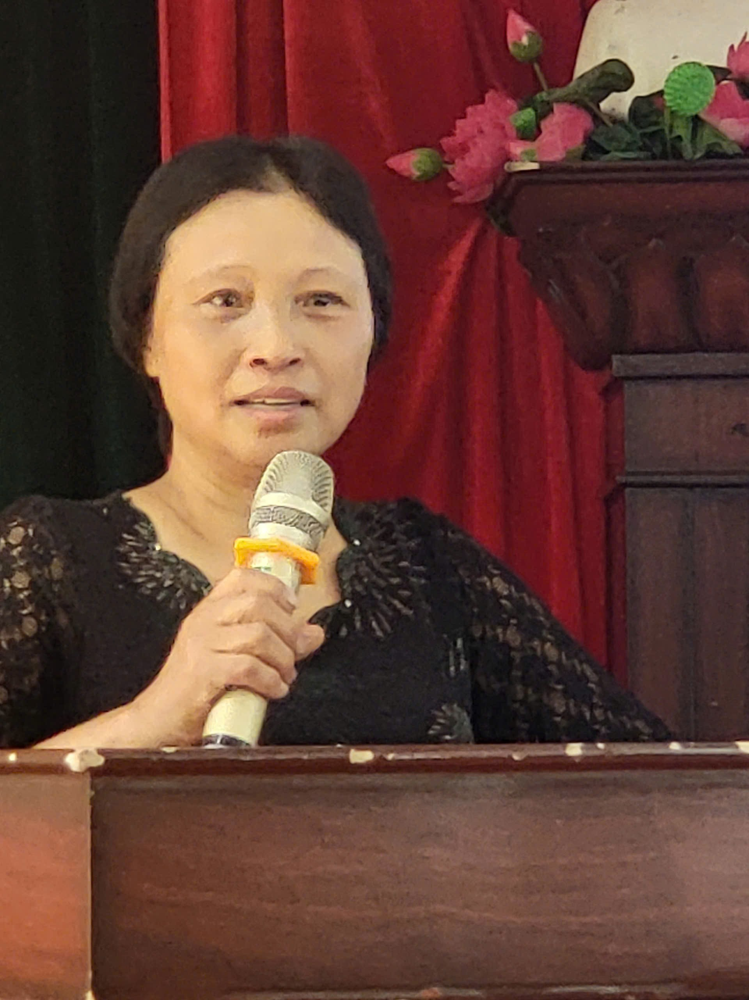
Hơn ba mươi năm công tác trong ngành giáo dục, cô giáo Bùi Thị Vân nay đã hoàn thành xuất sắc "Sứ mệnh trồng người” và trở về với cuộc sống thanh nhàn, tiếp tục vai trò của người bà hiền từ và mẫu mực, một người mẹ giàu lòng yêu thương và đức độ, một người vợ đầy trách nhiệm trong mái ấm gia đình của mình.
Như một lẽ tự nhiên của muôn đời, cảm giác phải rời xa những gì thân thuộc, gắn bó, gần gũi của cuộc đời mình với biết bao kỷ niệm vui buồn, ắt hẳn ai trong chúng ta đều phải chồng chành cả nỗi lòng. Dù muốn dù không thì trong dòng chảy bất tận của thời gian, trong guồng quay hối hả của cuộc sống, đôi khi con người ta rơi vào khoảng khắc ấy. Với toàn thể thầy cô giáo của trường THCS Nguyễn Chuyên Mỹ cũng như cá nhân tôi, tuy có sự chuẩn bị tinh thần trong khoảng thời gian dài nhưng vẫn không khỏi sự chênh vênh, một thoáng buồn khi khoảnh khắc ấy tìm đến trong buổi gặp mặt chia tay các đ/c, đồng nghiệp khi về nghỉ hưu.
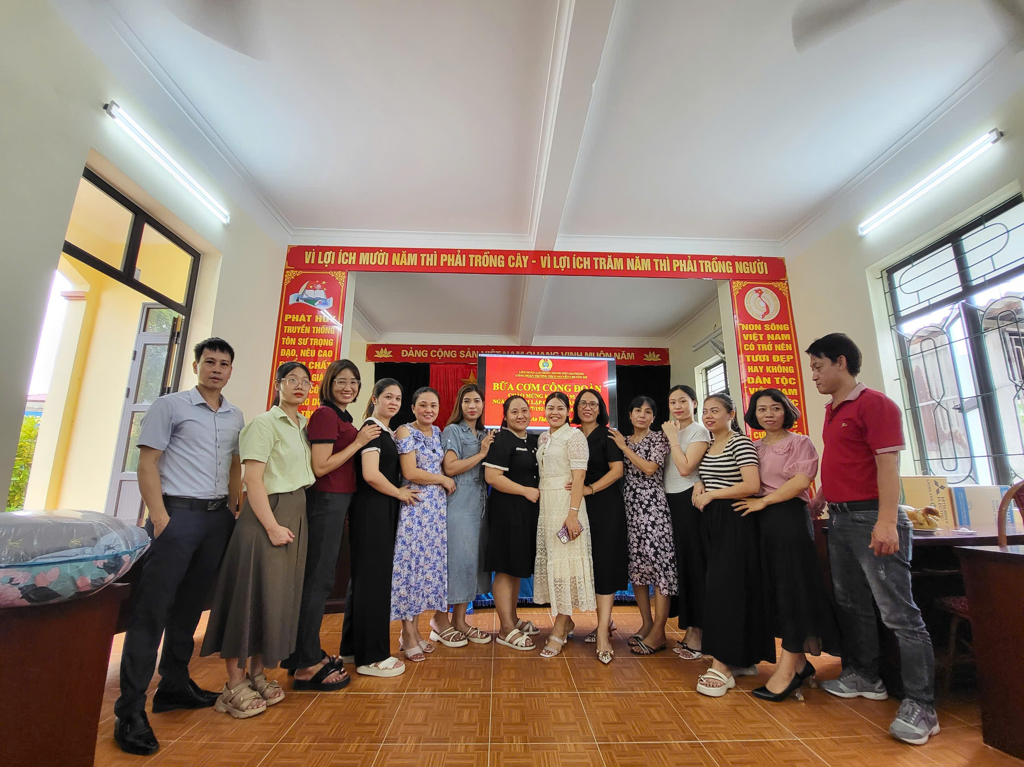
Và hôm nay, trong buổi tổng kết năm học, Nhà trường - Công đoàn trân trọng tổ chức buổi lễ chia tay và cũng là sự ghi nhận, cảm ơn đối với các cô giáo Bùi Thị Vân về nghỉ hưu theo chế độ khi đã cống hiến cả cuộc đời mình cho sự nghiệp trồng người
Kính thưa các quý vị đại biểu, các thầy cô giáo!
Nhà giáo Bùi Thị Vân cùng sinh năm 1966. Sau khi tốt nghiệp sư phạm vào những năm 1990-1991, đc được tuyển dụng vào Trường tiểu học Tân Viên và công tác tại đây đến năm 1993, tháng 1/ 1994 đến 8/1999 Đc công tác tại trường THCS Tân Viên, từ tháng 9/1999 đến nay Đc công tác tại trường THCS Nguyễn Chuyên Mỹ, với hơn ba mươi năm công tác, trải qua nhiều lần thuyên chuyển, công tác ở nhiều trường, đảm đương nhiều công việc khác nhau, mỗi nơi công tác đc đều để lại những dấu ấn đậm nét với đồng nghiệp và học sinh, Đặc biệt trong quãng thời gian đ/c công tác tại trường THCS Nguyễn Chuyen Mỹ là quãng thời gian đ/c giành nhiều công sức và sự tâm huyết nhất và gặt hái nhiều thành công nhất, đặc biệt trong công tác bồi dưỡng HS giỏi.
Trong các nhiệm vụ được phân công, các cô đều hoàn thành xuất sắc nhiệm vụ, nhiều năm liền các cô đạt danh hiệu Lao động Tiên tiến, là CSTĐ cấp cơ sở. Có thể nói rằng: cuộc đời dạy học của các cô là tấm gương sáng cho lớp lớp thế hệ học sinh noi theo.
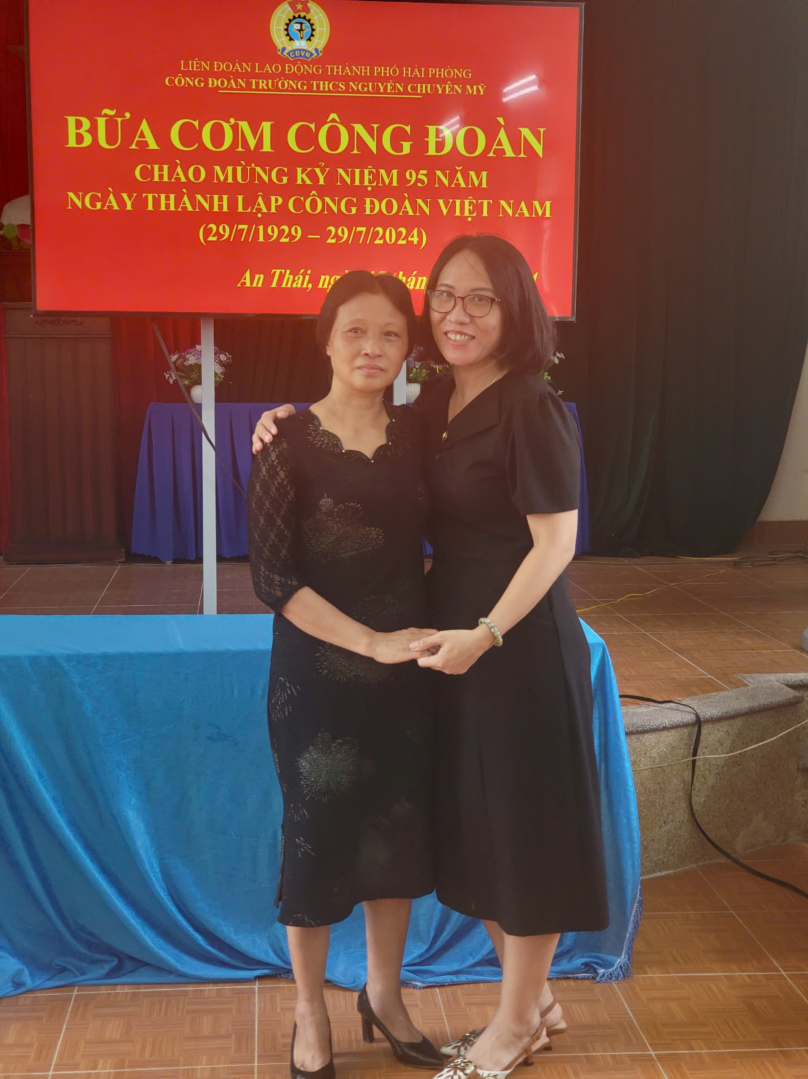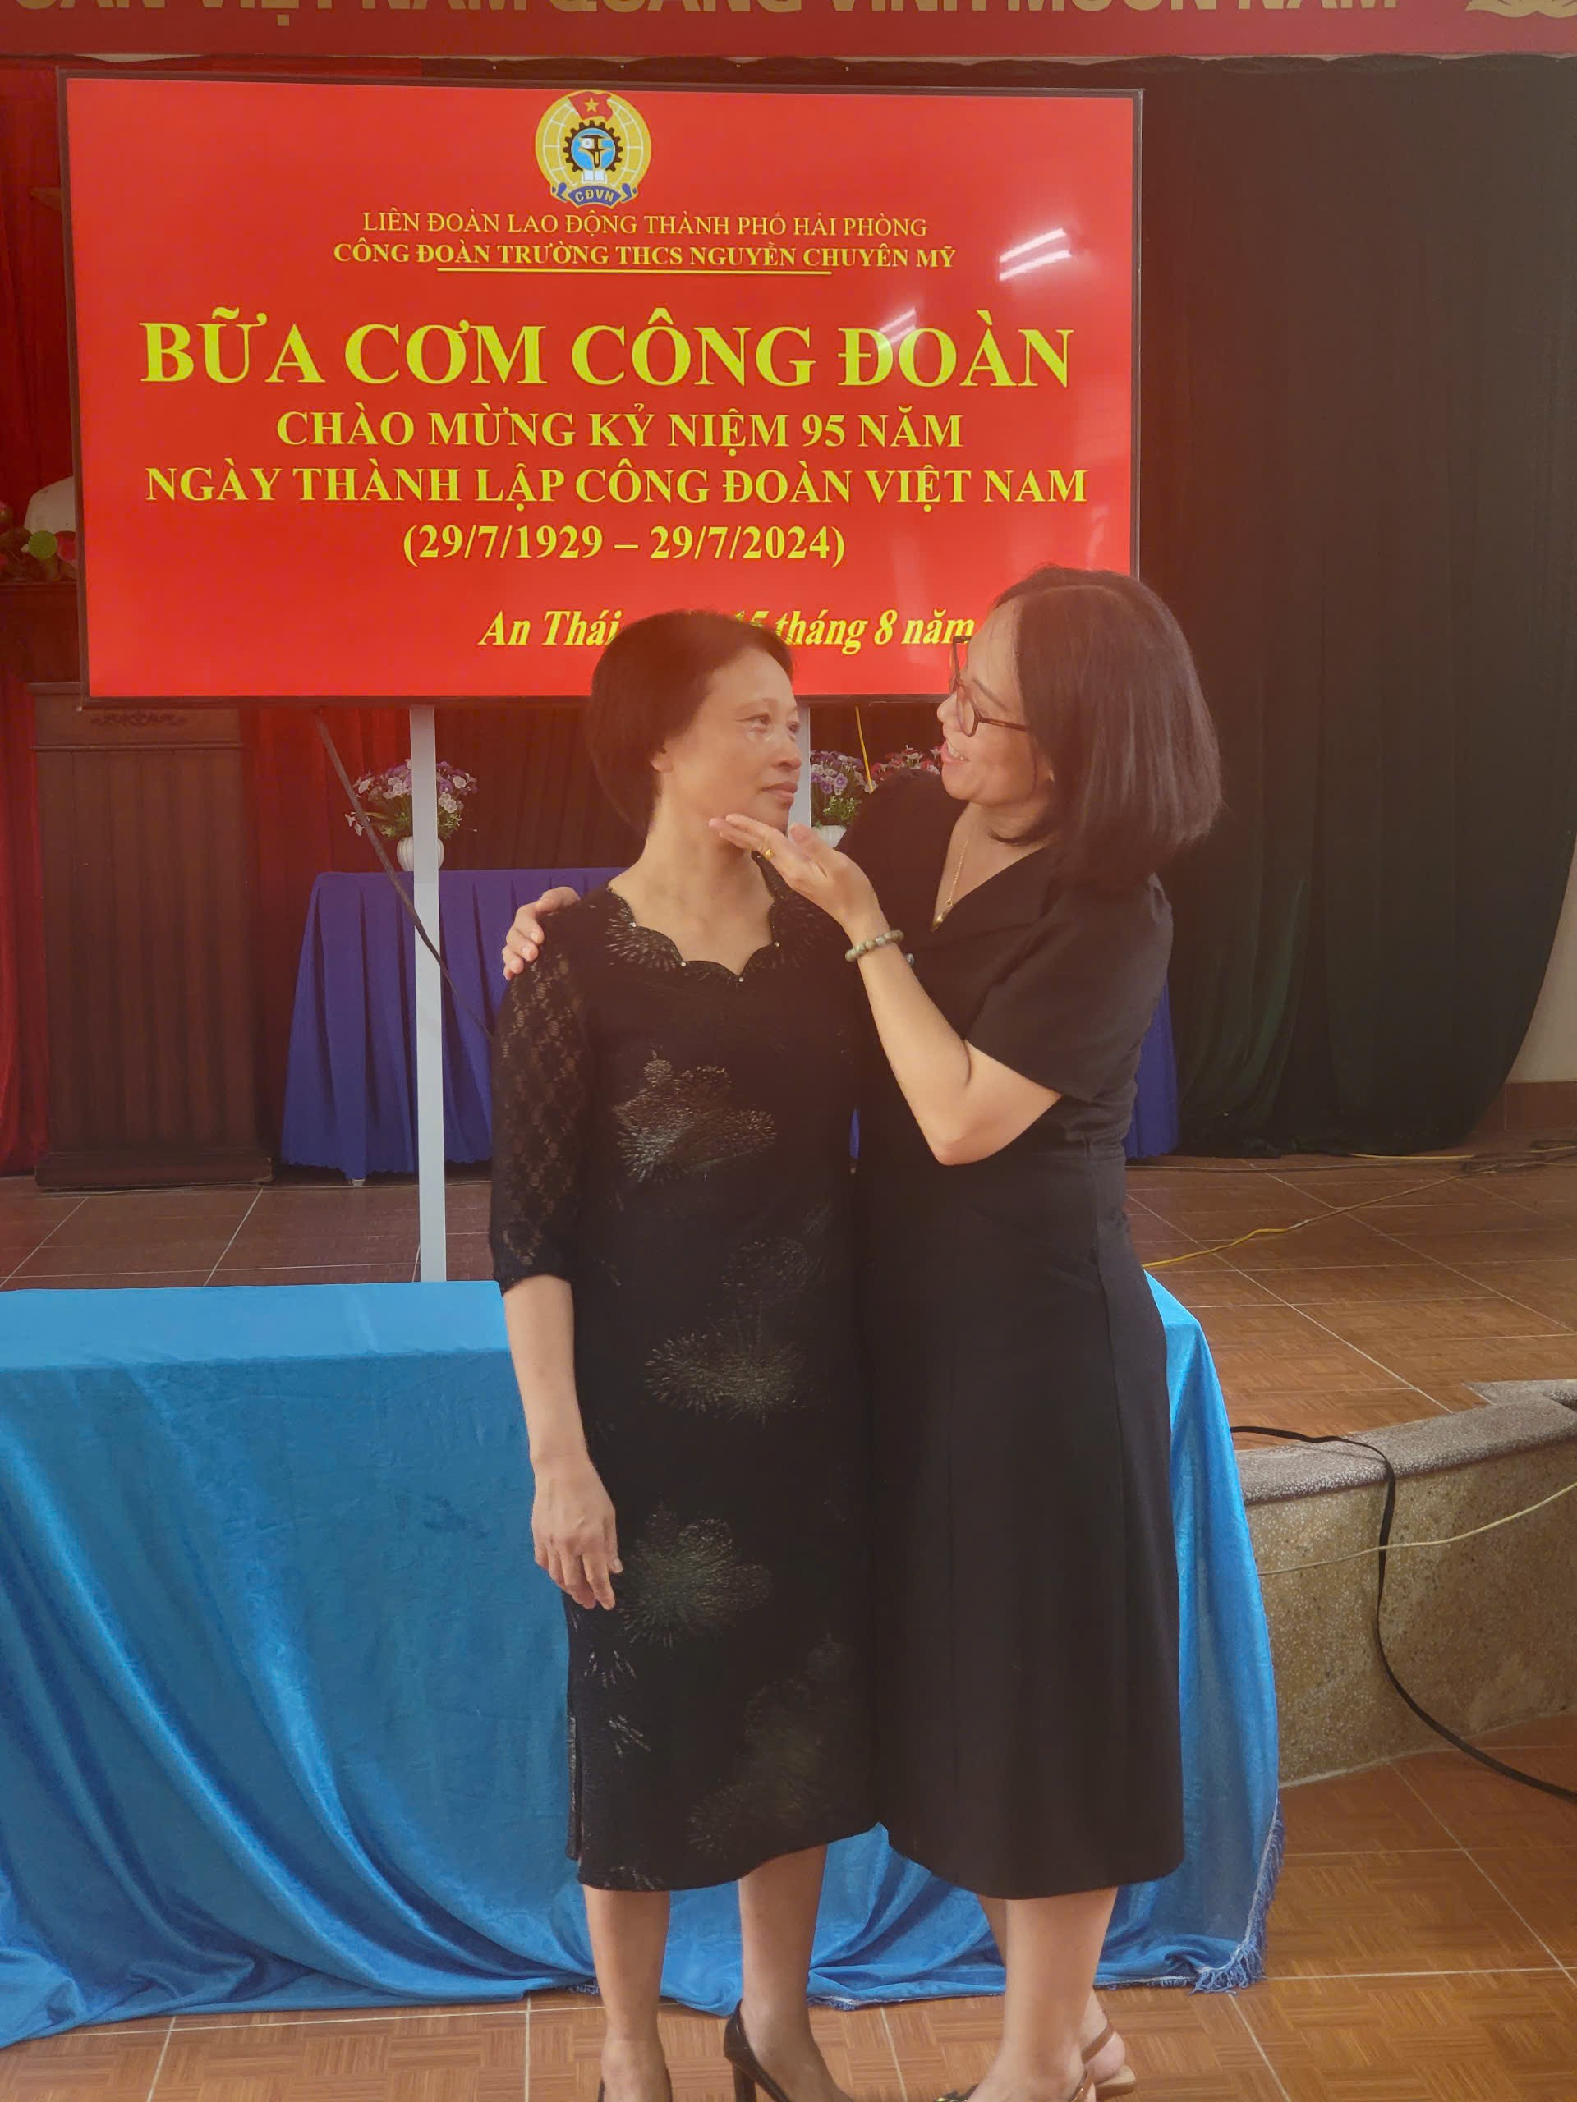
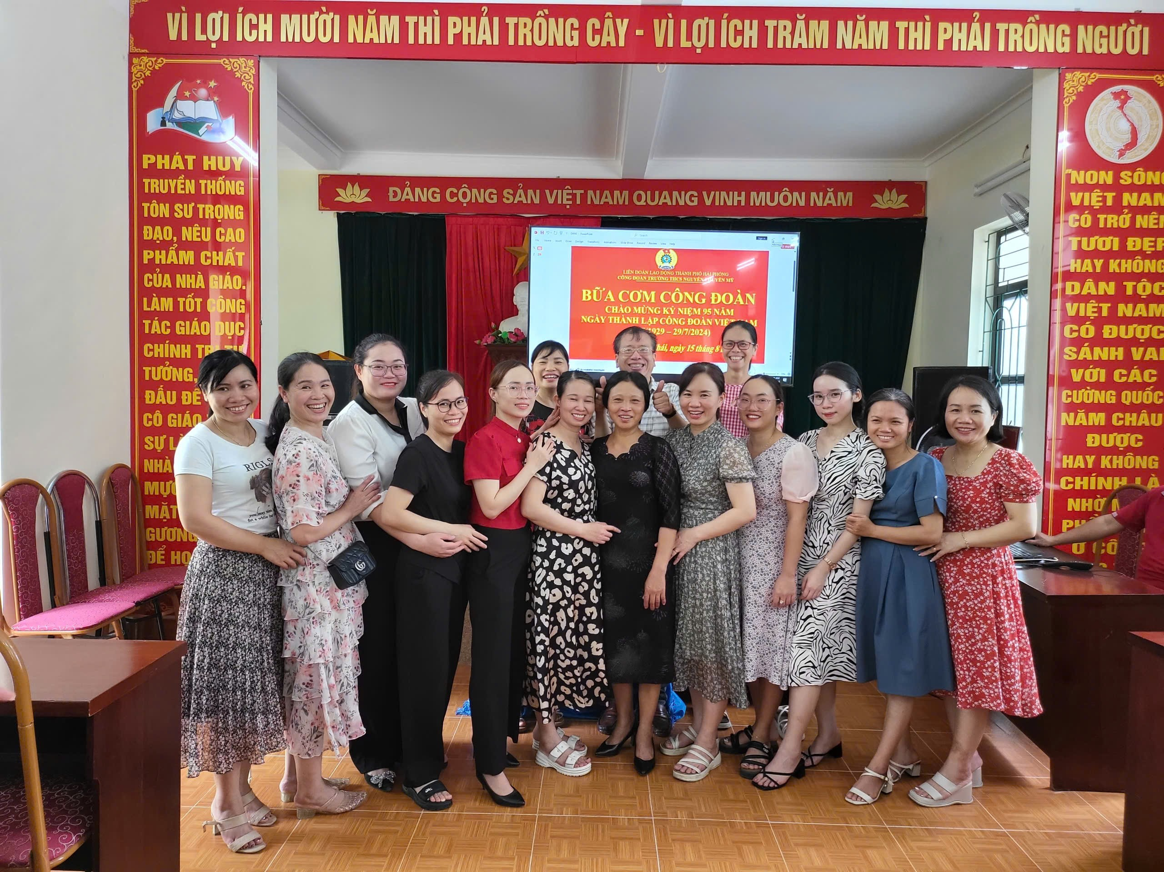
Trong cuộc sống và công tác, Đ/C là những người luôn biết vượt lên những khó khăn để yên tâm công tác. Trong suốt thời gian công tác, các đc luôn chân tình, cởi mở, chan hòa với đồng nghiệp. Dù trong bất cứ hoàn cảnh nào các cô cũng phấn đấu hoàn thành tốt mọi nhiệm vụ được giao. Từ những năm khó khăn nhất cho đến hôm nay, lòng nhiệt huyết của các cô luôn cháy mãi trên từng trang giáo án, với đàn em thân yêu và với đồng nghiệp của trường. Tất cả những đóng góp đó được chúng tôi ghi nhận và cảm ơn lòng tâm huyết của các cô với sự nghiệp trồng người của nhà trường.
Kính thưa các quý vị đại biểu, các thầy cô giáo
Thời gian thấm thoắt thoi đưa, đến nay cô Bùi Thị Vân đã đủ điều kiện được nghỉ hưu theo chế độ của Nhà nước. Đó là niềm hạnh phúc và cũng là sự ghi nhận việc hoàn thành nghĩa vụ lao động với xã hội.
Và hôm nay, trước khi chính thức nói lời chia tay với sự nghiệp trồng người, chia tay với mái trường THCS Nguyễn Chuyên Mỹ thân yêu, với đồng nghiệp, với học sinh. Nhà giáo Bùi Thị Vân hoàn toàn có quyền tự hào về những dấu ấn và những đóng góp mà các cô đã để lại trong các thế hệ học sinh, trong tình cảm của bạn bè, đồng nghiệp.
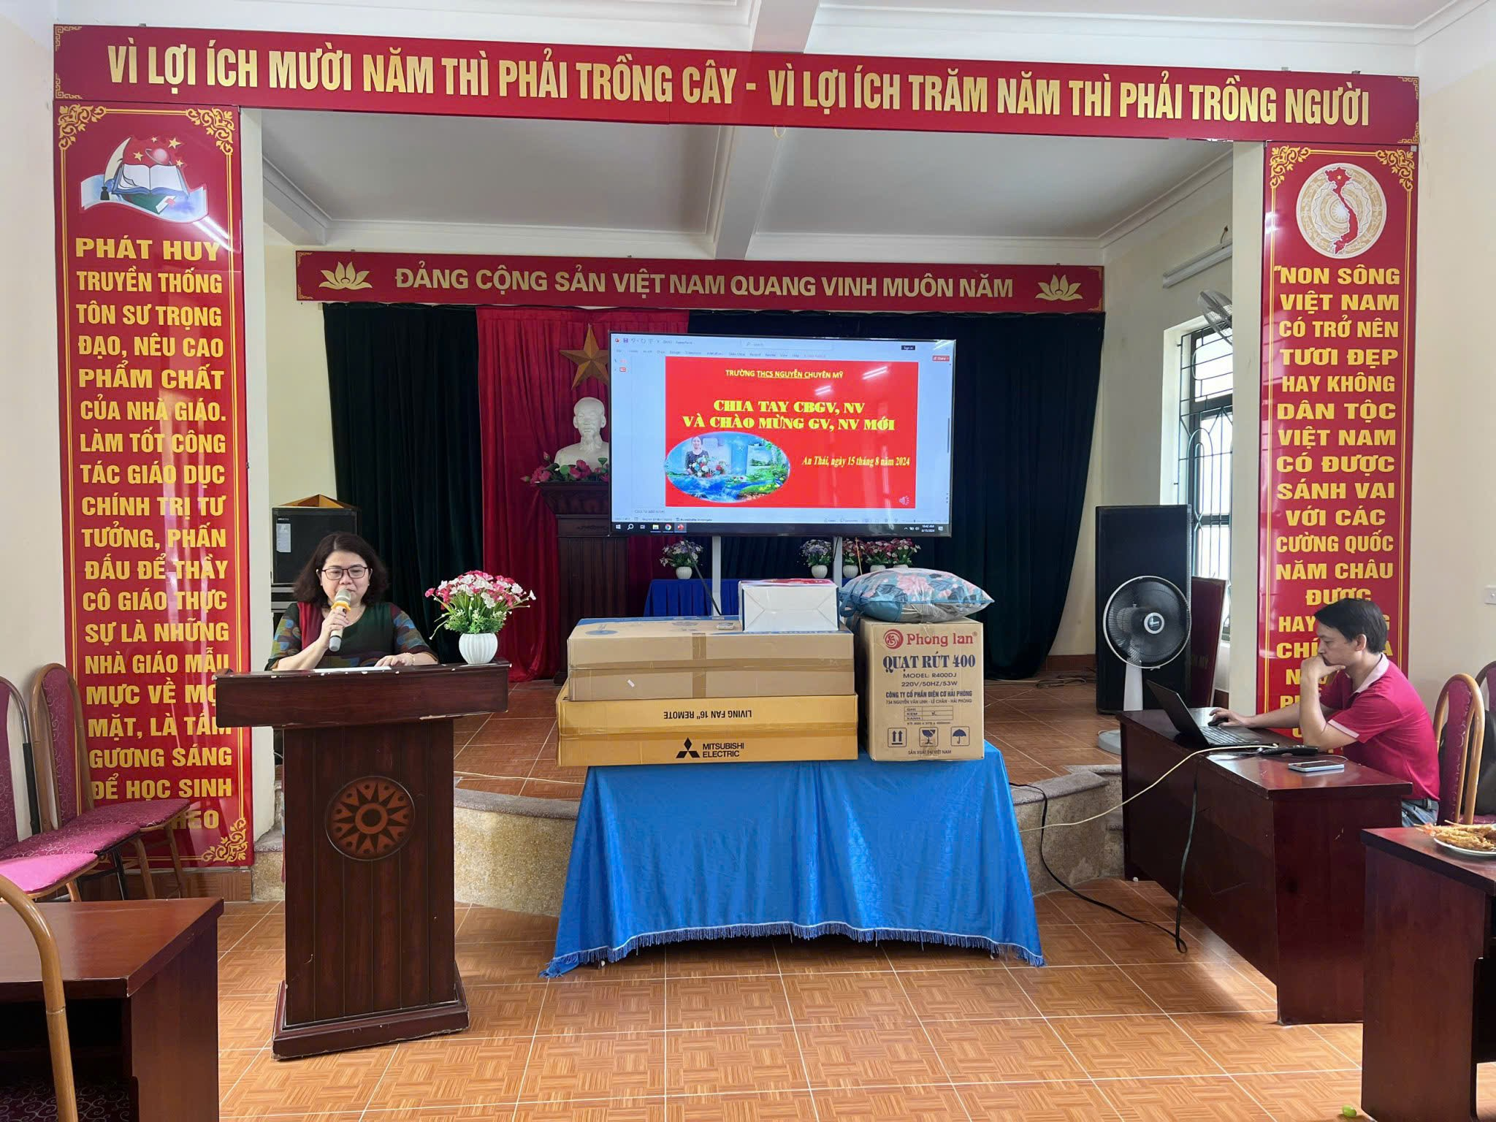
Vẫn biết rằng:
“Cuộc đời là những chuyến đi
Gặp nhau rồi lại chia ly là thường”
Chia tay với các cô, chúng tôi những người ở lại tiếp nối sự nghiệp trồng người mà Đảng và Nhà nước đã giao phó, không thể nói hết được tình cảm của mình mà chỉ mong rằng các cô mãi là đồng nghiệp, là người cô của trường THCS Nguyễn Chuyên Mỹ. Chúng tôi cũng mong rằng các cô sẽ tiếp tục chia sẻ công việc chung cũng như công việc riêng với chúng tôi.
Thay mặt BGH, Hội đồng sư phạm nhà trường, một lần nữa kính chúc cô về nghỉ hưu an nhàn, tràn đầy sức khỏe - Gia đình hạnh phúc.

